МУНИЦИПАЛЬНОЕ БЮДЖЕТНОЕ УЧРЕЖДЕНИЕ ДОПОЛНИТЕЛЬНОГО ОБРАЗОВАНИЯ
«ДЕТСКАЯ ШКОЛА ИСКУССТВ №4»

ПЛАН – КОНСПЕКТ УРОКА ПО ПРЕДМЕТУ
«ПРИКЛАДНАЯ КОМПОЗИЦИЯ»
для обучащихся 1 класса
ДПОП «Декоративно-прикладное творчество»
«ВЫРАЗИТЕЛЬНЫЕ СРЕДСТВА ГРАФИКИ:
ТОЧКА, ЛИНИЯ, ПЯТНО»

Разработал
преподаватель
художественного отделения
Мартус Татьяна Леонидовна

Ангарск 2020 г.
Тема урока: Выразительные средства графики: точка, линия, пятно
Цель урока: Формировать навыки самостоятельной работы в поиске наилучшего решения графической композиции через основные средства художественной выразительности: точка, линия, пятно
Задачи урока:
Образовательные
- познакомить с выразительными свойствами линии, их видами и характером
- показать условность линейного изображения
- сформировать навыки передачи настроения в рисунке с помощью линий различного характера
- познакомить с ролью пятна в изображении и его выразительными способностями;
Развивающие
- сформировать умение передавать свое восприятие жизни, изображая окружающий мир
- формировать наблюдательность и эстетическое отношение к окружающему миру
- формировать художественный вкус
Воспитательные
- воспитывать уважение к творческому труду
- воспитывать бережное отношение к культурному наследию
Тип урока: Урок изучения и первичного закрепления знаний
Форма урока: Художественно-творческий практикум
Планируемый результат:
Личностные умения
Проявлять:
- желание изучать особенности различных средств художественной выразительности (линия - основной элемент рисунка, ее значение и основная задача, пятно в изображении, его выразительная задача);
- творческое отношение к процессу создания композиции;
- осознание собственной успешности при изучении темы;
Предметные умения
- находить решение поставленных учебных задач, различать свойства линий, виды и характер, ритм, условность и образность линейного изображения;
- сравнивать по заданным критериям свойства пятен и их выразительные возможности;
- выполнять творческие работы с помощью основных средств художественной выразительности - линии и пятна;
Метапредметные умения
Познавательные:
- раскрывать значение и использовать в активном словаре понятия: пятно в изобразительном искусстве, свойства, характер и ритм линий, равновесие, гармония и настроение в композиции; определять композиционный центр изображения; использовать полученные знания для создания творческой работы;
Регулятивные:
- планировать учебные действия в соответствии с поставленной целью;
- выполнять учебные задания, используя изученные приемы работы;
- выполнять учебное задание в соответствии с планом
Коммуникативные:
- формулировать высказывания, используя термины, в рамках учебного диалога;
- учитывать разные мнения и стремиться к сотрудничеству в рамках учебного диалога;
- адекватно использовать речевые средства для представления результата
Применение современных технологий:
ИКТ - технологии, технология групповой деятельности, художественно-творческие технологии: художественный практикум, творческая мастерская.
Межпредметные связи: рисунок, история изобразительного искусства,
Ресурсы (материалы, технические средства обучения):
Материалы:
- листы бумаги формата А3, гелевая ручка, линеры разной толщины;
- репродукции картин художников;
Дидактическое обеспечение урока:
- презентация Power point;
Технические средства обучения:
- персональный компьютер с программным обеспечением;
- мультимедийное оборудование: проектор, экран;
Формы работы: индивидуальная, групповая, фронтальная
План урока:
- Организационный момент 2 мин.
- Изучение нового материала 30 мин.
- Рефлексия содержания материала 10 мин.
- Практическая работа 180 мин.
- Просмотр и выставка готовых работ, оценивание 10 мин.
- Домашнее задание 8 мин.
2. Изучение нового материала
Тема сегодняшнего занятия: Выразительные средства графики: точка, линия, пятно. Тема вам уже знакомая, т.к. вы касались ее на занятиях по рисунку.
Давайте вспомним, что такое графика?
Графика (от греческого grapho - пишу, рисую) - вид изобразительного искусства, который связан с изображением на плоскости. Слайд 3. Графика объединяет рисунок, как самостоятельную область, и различные виды печатной графики: гравюру на дереве (ксилография), гравюру на металле (офорт), литографию, линогравюру, гравюру на картоне и другие.
Кто мне назовет выразительные средства графики?
Это точка, линия (штрих), пятно.
Что же из себя представляет точка? Все изображения начинаются с точки. Точка - это первое, что появляется на листе. Точка - структурный элемент точечной техники. Пятно состоит из множества точек. Так же как и штрих, точка позволяет передавать тональное разнообразие графики, но обладает специфическими качествами фактуры. Слайд 4.
Точка — это очень маленький элемент в изображении. Однако из точек может состоять и все изображение. В живописи существовало направление — пуантилизм, представители которого писали картины посредством нанесения на холст точек. В современной действительности все цифровые изображения представленные на мониторе и напечатанные с помощью любого вида принтеров и печатных станков состоят из огромного количества точек, которые сегодня уже не различимы из-за их сверх малого размера и высокой плотности расположения на плоскости.
Перейдем к следующему выразительному средству графики - линии. Линия - одно из художественно-выразительных средств изображения, основной графический элемент линейной графики. Слайд 5.
Линия активно используется в набросках, эскизах, рисунках, в станковой графике (офорте), карикатуре, шаржах, плакате, живописи, архитектуре и дизайнерских проектах. Линии как таковой в природе не существует, она всегда условна и является лишь границей тех или иных плоскостей формы. Используя линию, художник определяет форму и обозначает ее контуры, выявляет объем и пространство, изменяя тональность, передает воздушную перспективу.
Являясь одним из главных технических средств композиции, линия имеет свои художественно-выразительные возможности. Она может быть плавной, спокойной, певучей, вертикальной и горизонтальной, сплошной и прерывистой, прямой и волнистой, пересекающейся и параллельной, легкой и тяжелой и т. д. Слайд 6. Используя разнообразие этих важнейших художественно-выразительных средств, художник, архитектор или дизайнер могут передавать тончайшие психологические нюансы создаваемой композиции. Изображая, например, человека, можно передать его движение, повадку, характер. Слайд 7.
Линии бывают разные. Так, из всего многообразия различных по характеру линий, можно упрощенно выделить её виды: линия одной толщины, линия разной толщины; бурные, рваные линии.
С помощью линий можно выражать динамику, вес, массу, которые ассоциативно воздействуют на зрительное восприятие. Слайд 8,9.
Толстые, жирные линии утяжеляют форму, создавая впечатление веса, массы. Вертикальные линии вызывают ощущение устойчивости, диагональные – динамику, горизонтальные – покой. Кривые линии передают впечатление замкнутости или текучести
Используя линию, художник определяет форму и обозначает ее контуры, выявляет объем и пространство, изменяя тональность, передает воздушную перспективу. Контур - линия, очерчивающая силуэт предмета или отдельной его детали. Контур обладает большой художественной выразительностью, придавая произведению большую экспрессию и динамизм Слайд 10.
Практически всегда с линией переплетается еще одно выразительное средство графики – штрих. Штрихи – это короткие параллельные линии, расположенные очень близко друг к другу так, чтобы получилось штриховое пятно. Штрихи бывают толстые, тонкие, прямые, пересекающиеся, наносятся с разным нажимом. Слайд 11.Художник может передавать разное настроение в картине, используя разнообразный наклон штриха. Также сила нажима на карандаш играет большую роль. Штрих может быть тёмным или светлым, мягким или жёстким. В задачу штриха входит создание представления не только о контурных очертаниях объекта, но и об его объемной форме, светотеневой моделировке. Слайд 12.
Выполнение графических работ возможно при использовании еще одного выразительного средства – пятна. Пятно может получиться наложением штриховки в разных направлениях, а так же при помощи заливки плоскостей. Слайд 13.
Для изображения характера, движения предмета выбирают иногда вид тонового рисунка - силуэт - контурный рисунок, заполненный одним ровным тоном. Слайд 14.
Силуэт — изображение предмета, подражающее тени, производимой им на плоской поверхности при солнечном освещении, т.е. такое, в котором обозначается только очертание предмета, а он сам представляется однообразным черным пятном. Силуэты обыкновенно рисуются черной краской на белой бумаге или вырезаются из тонкой черной бумаги.
Искусство силуэта возникло в Китае и оттуда проникло в Европу, прежде всего во Францию, где в половине XVIII ст. сильно распространилась мода на силуэтные портреты. Самое название силуэт родилось во Франции: они получили название от имени министра Франции Этьена де Силуэта. Не нуждаясь в особых условиях, силуэт переместился в произведения декоративно-прикладного искусства - это табакерки с силуэтами, вышивки, инкрустации, силуэты на фарфоре, и театр теней. Слайд 15.
Театр теней использует большой полупрозрачный экран и плоские цветные марионетки, управляемые на тонких палочках. Марионетки прислоняются к экрану сзади и становятся видны их силуэты. Слайд 16, 17.
Я предлагаю вам просмотреть работы учащихся нашей школы предыдущих лет обучения, которые они делали, осваивая выразительные средства изображения. Обращаю ваше внимание на то, что работы выполнялись на протяжении всех лет учёбы. Слайд18-22.
3. Рефлексия содержания материала.
Вопросы для закрепления материала:
  - Что такое графика?
- Выразительные средства графики?
- Что такое контур?
- Что такое силуэт?
- Где возник силуэт?
- Где используется силуэт?

4. Практическое задание: «Графический рисунок листа дерева»
На практическую работу отводится 4 учебных часа по 40 мин.
- Детям предлагается выбрать форму листа дерева из коллекции засушенных листьев.
- Рисуем лист дерева увеличенного размера на бумаге формата А-3
- Делим его прожилками на участки, достаточно большими по размеру
- Каждый участок, который получился в результате его деления надо украсить абстрактными изображениями простых повторяющихся узоров (орнаментов).
- В ходе работы применяем точку, линию и пятно. Рисуем сразу гелевой ручкой, без предварительного рисунка.
- Заканчивая рисунок, обобщаем его: утолщаем линию, применяем закрашивание плоскости с мелким рисунком и т.д.
5. Просмотр и выставка готовых работ, оценивание, рефлексия.
Делаем мини-выставку, прикрепляя работы на мольберты. Рассматриваем, анализируя их, выделяя наиболее удавшиеся, разбираем ошибки в рисунках. Проводим оценивание работ.
Рефлексия заключительного этапа; детям необходимо продолжить слова:
  - сегодня я узнал...
  - было трудно…
  - я научился…
  - я смог…
  - было интересно узнать, что…
  - меня удивило…
  - мне захотелось…
Заканчиваем занятие.
    - Домашнее задание.
Нарисовать свободную композицию, заполняя её абстрактными изображениями простых повторяющихся узоров.
Список литературы
- Чёрно-белая графика/ Н.П.Бесчастнов.- М., 2002.
- Хогарт У. Анализ красоты/ А.Хогарт. - Л., 1987.
- Анхейм Р. Искусство и визуальное восприятие/ Р.Анхейм. - М., 1974.
- Паранюшкин Р.В. Композиция. Теория и практика изобразительного искусства/ Р.В.Паранюшкин. - Р.,2005.
- Лаптев А.М. Рисунок пером/ А.М.Лаптев. - М., 1962.
- Фаворский В.А. О графике как основе книжного искусства/ В.А.Фаворский. - М., 196.
- Однорялова И.В. Материалы, инструменты и оборудование в изобразительном искусстве/ И.В.Однорялова.- М., 1990.
- Сокольникова Н.П. Изобразительное искусство методика его преподавания в начальной школе - М: Изд. центр «Академия», 1999.
- Л. П. Сопроненко, В. А. Локалов. ТЕХНИКИ ЧЁРНО-БЕЛОЙ ГРАФИКИ. Учебное пособие. Санкт-Петербург. 2014.
- Ванслов В.В. Что такое искусство/ Ванслов В.В.- М., 1988.
- Зись Л.Я. Виды искусства/ Л.Я.Зись. - М., 1979.

Приложение 1

ГРАФИЧЕСКИЕ РАБОТЫ ХУДОЖНИКА С.М. НИКИРЕЕВА

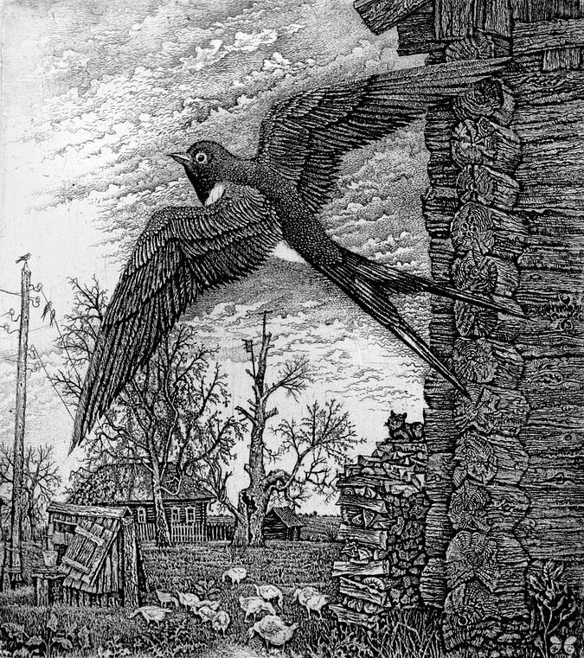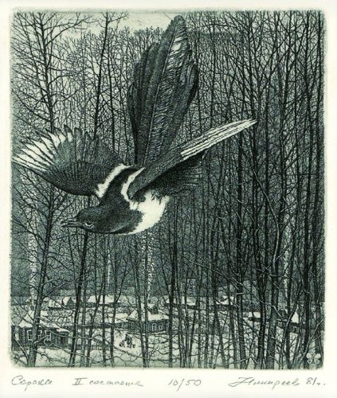

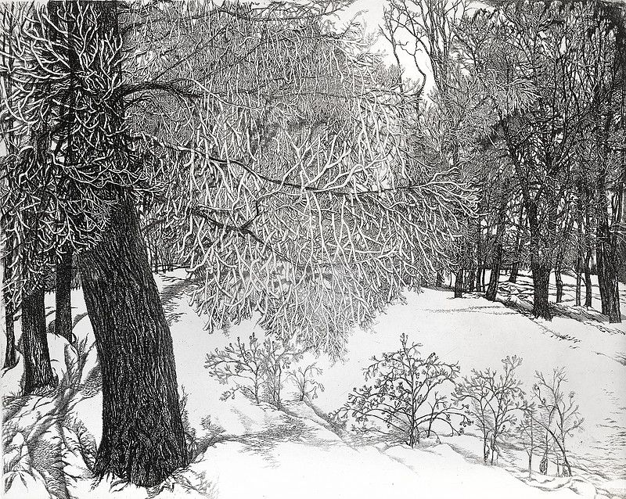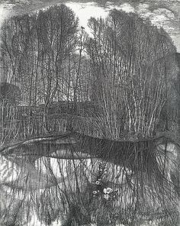

Приложение 2

ТОЧКА

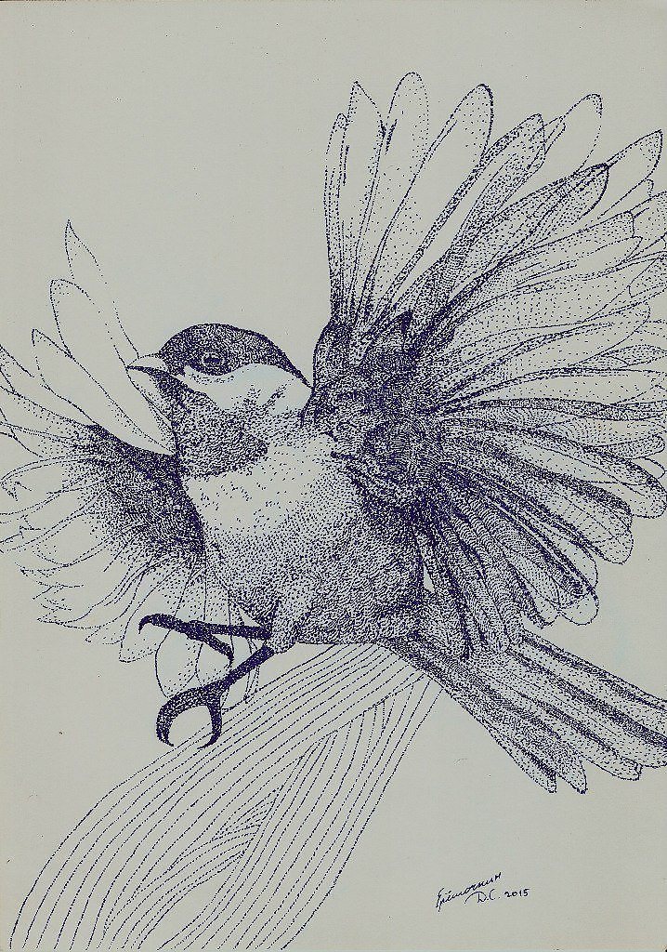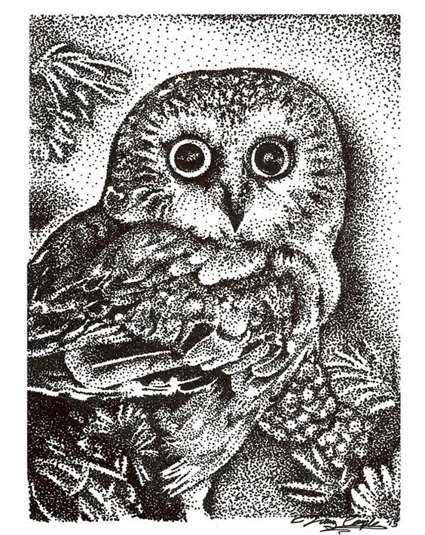

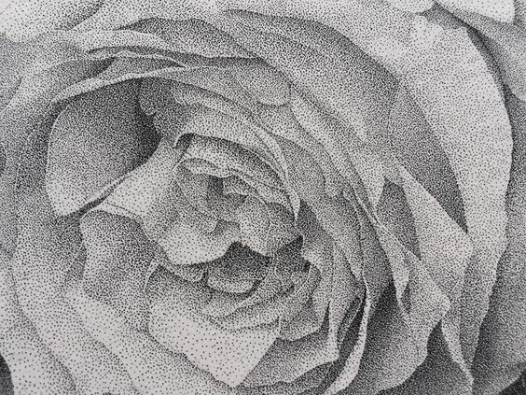

Приложение 3
ЛИНИЯ

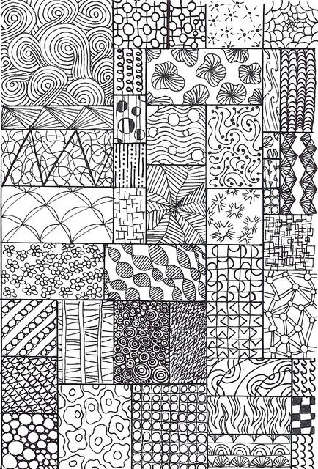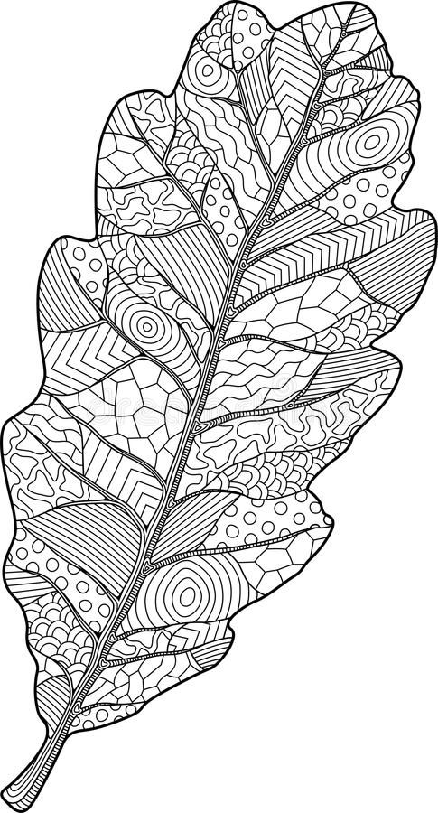

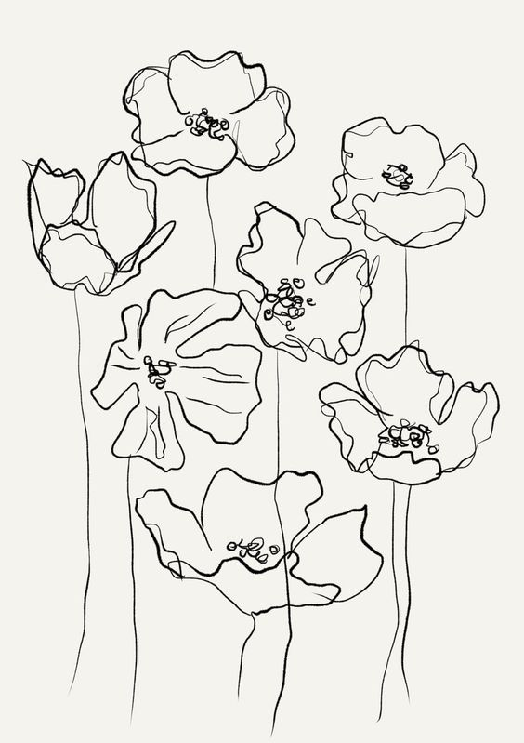

Приложение 4
ПЯТНО
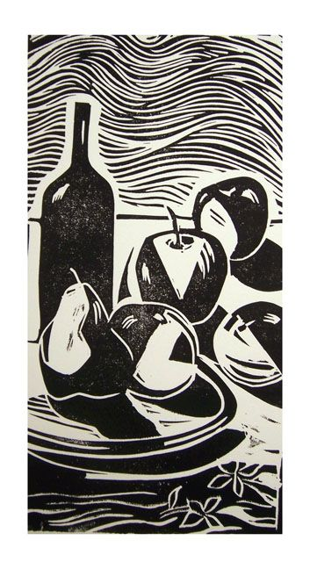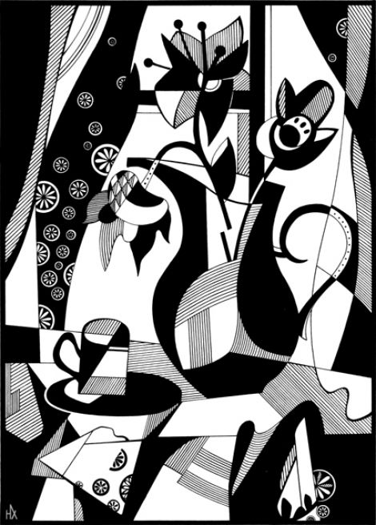

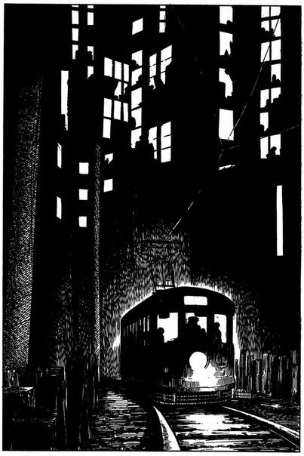
Приложение 5

КОНТУР

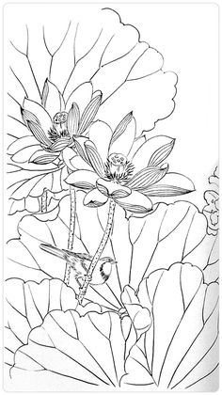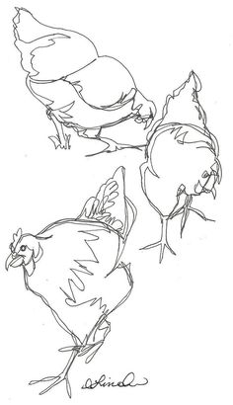

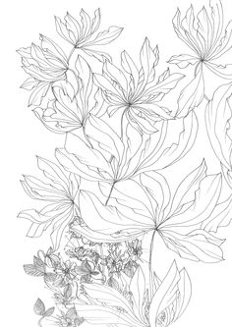
Приложение 6

ШТРИХ

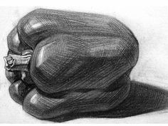

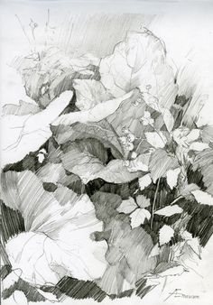

Приложение 7

СИЛУЭТ

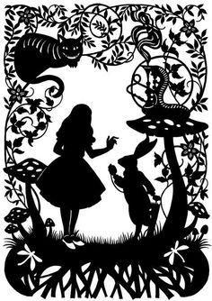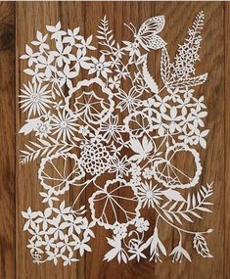

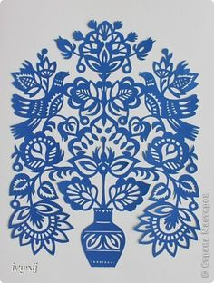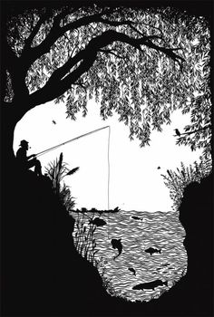

Приложение 8
Графические работы художников
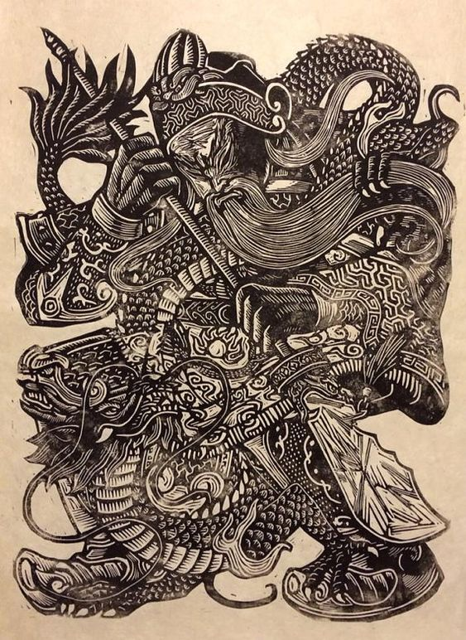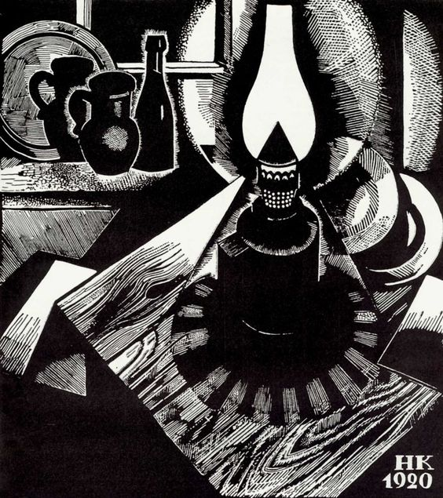
К. КУНГ Н. КУПРЕЯНОВ

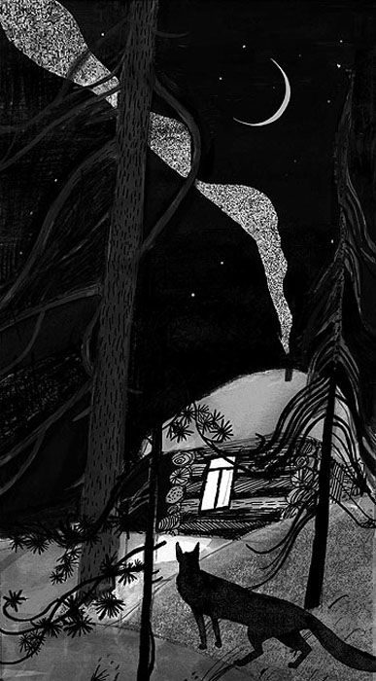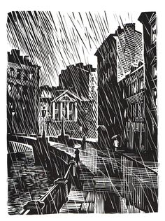
В.СЕМЫКИНА А.УШИН

